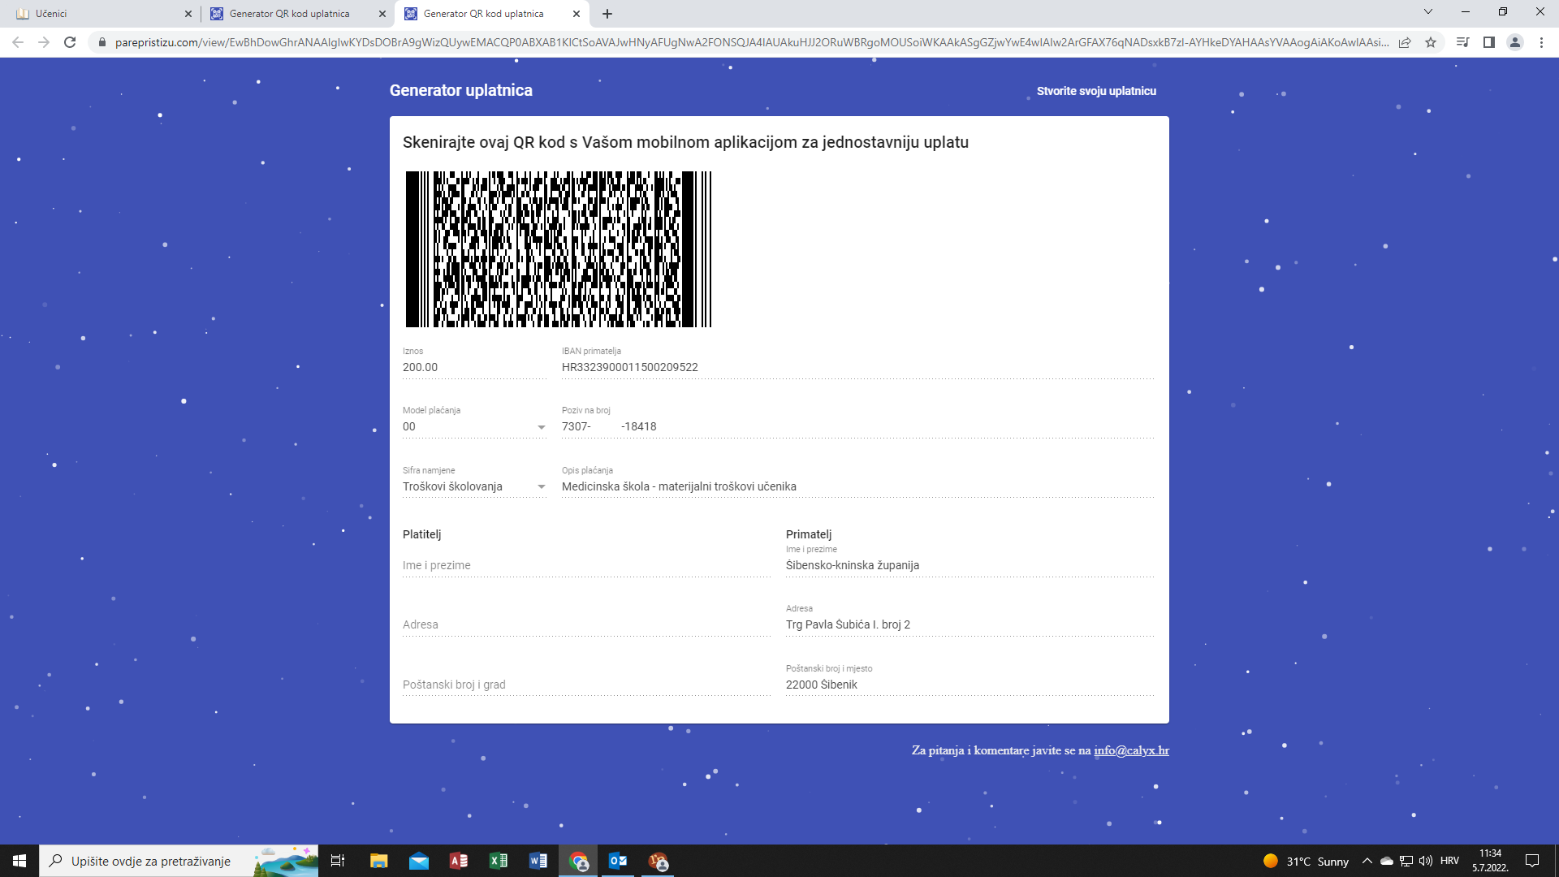

**U POZIVU NA BROJ OBAVEZNO UPISATI OIB UČENIKA!!!**